ДОДАТОК 2
до тендерної документації
Інформація про необхідні технічні, якісні та кількісні характеристики предмета закупівлі — технічні вимоги до предмета закупівлі
Вимоги щодо предмету закупівлі
(Технічні, якісні та кількісні характеристики предмета Закупівлі)
ДК 021 2015 44210000-5: Конструкції та їх частини (Огорожа та комплектуючі)
№ | Назва | Опис товару | Одиниця виміру. | Кількість
1 | Система огородження ТУ У25.9-00236010-016:2012 кронштейн Г под.., Оригінал/стандарт Н0.6 60х40 Zn+ППл RAL 6005 (КУТ 45 градусів) | Покриття ППЛ полімер  Матеріал виготовлення (сталь)  Основне покриття горячий цинк  Колір Зелений RAL 6005  Товщина стінки 2мм  Тип кріплення гвинтовий  Тип стовпа 60х40  Довжина 0,6 м  Г-подібний для кріплення колючого дроту в верхній частині огорожі  Кут-450 | шт | 384
2 | Система огородження ТУ У25.9-00236010-016:2012 секція оригінал Н2.03 L3.0 чар. 200х50х4,0 Zn+ППл RAL 6005 | Секція забору зварної сітки  Покриття ППЛ полімер  Матеріал виготовлення (сталь)  Основне покриття горячий цинк  Колір Зелений RAL 6005  Товщина вертикального прута 4мм  Товщина горизонтпльного прута 4мм  Розмір ячейки 50х200 мм  Висота – 3,0 м.огорожі  Довжина 2.03 м.  Огорожа повинна складатись з панелей, зварених шляхом контактного зварювання з оцинкованого дроту заданого діаметра, покритих полімерним покриттям. | шт.. | 148
3 | Стовп оригінал/стандарт Н 2,7 60х40х1,2 Zn+ППл RAL 6005 | Покриття ППЛ полімер  Матеріал виготовлення (сталь)  Основне покриття горячий цинк  Колір Зелений RAL 6005  Товщина стінки 1.2мм  Тип кріплення гвинтовий  Тип стовпа 60х40  Довжина 2,7 м  Кількість кріплення 3 шт. | Шт.. | 26

- Товар має бути новий без попередньої експлуатації без дефектів;
- Строк гарантії на Товар, протягом гарантійного строку заводу-виробника,
- Товар має бути належним чином упакований.

4. Учасники процедури закупівлі повинні надати у складі своїх пропозицій інформацію, яка підтверджує про відповідність запропонованого предмету закупівлі вимогам установленим замовником в технічних вимогах до предмета закупівлі повинна бути підтверджена: таблицею відповідності котра повинна містити наступну інформацію: вимоги замовника, параметри запропонованого учасниками товару, кількість.

5. Вимоги до тари та упаковки:

5.1 Тара та упаковка повинна відповідати вимогам встановленим до даного виду товару і захищати його від пошкоджень або псування під час перевезення (доставки);

5.2 При поставці товару повинна додержуватись цілісність стандартної упаковки з необхідними реквізитами виробника;

6. Умови поставки: Автотранспортом Учасника.

6.1 Всі витрати на повернення (заміну) неякісного Товару або Товарів, що не відповідає замовленому, покладаються на Учасника

6.3 Місце поставки: Рівненська область місто Сарни..
Примітка: всі посилання на конкретну торгівельну марку, виробника, фірму, патент, конструкцію або тип предмета закупівлі, джерело його походження або виробника, слід читати та інтерпретувати як з виразам «або еквівалент».
Учасник у складі своєї пропозиції повинен надати документи, які підтверджують відповідність пропозиції Учасника технічним, якісним та іншим вимогам до предмета Закупівлі, встановленим Замовником, а саме:
- сертифікат відповідності;
В разі, якщо вищевказані документи видані не на ім’я учасника, в такому випадку додатково, у складі пропозиції учасник надає лист-дозвіл від власника на використання цих документів в торгах з посиланням на ідентифікатор закупівлі.
- якщо Учасник не є виробником предмета Закупівлі він повинен надати договір поставки або сертифікат дистриб’ютора, або лист виробника про представництво його інтересів, або інші документи, в яких зазначається характер взаємовідносин з виробником;

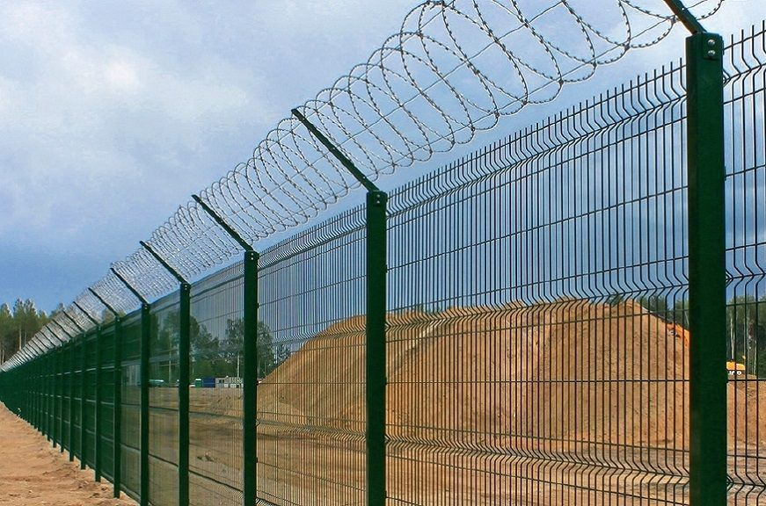

Для підтвердження відповідності тендерної пропозиції учасника технічним, якісним, кількісним та іншим вимогам щодо предмета закупівлі, учасник у складі тендерної пропозиції надає:
- технічну специфікацію, складена учасником згідно з Таблицею 1:
Таблиця 1
№ з/п | Найменування товару | Од. виміру | Кількість | Технічні характеристики товару | Виробник товару* | Країна походження товару**
1 | 2 | 3 | 4 | 5 | 6 | 7

* Зазначається учасником найменування виробника із зазначенням організаційно-правової форми (товариство з обмеженою відповідальністю, приватне підприємство тощо).
** Країною походження товару вважається країна, у якій товар був повністю вироблений або підданий достатній переробці відповідно до критеріїв, встановлених Митним кодексом України.

- подається учасником процедури закупівлі у вигляді, наведеному нижче на фірмовому бланку ( в разі його наявності).
- заповнення усіх пунктів даного додатку є обов’язковим.

ФОРМА «ЦІНОВА ПРОПОЗИЦІЯ»
Ми, _____________________________________________________________________________________,
(повна назва учасника процедури закупівлі) надаємо цінову пропозицію щодо участі у торгах за предметом закупівлі: ДК 021 2015 44210000-5: Конструкції та їх частини (Огорожа та комплектуючі) згідно з технічними та іншими вимогами Замовника торгів. Вивчивши тендерну документацію, на виконання зазначеного вище, ми, уповноважені на підписання Договору, маємо можливість та погоджуємося виконати вимоги Замовника та Договору на наступних умовах:

1 | Найменування, у томі числі скорочене, Учасника згідно Єдиного державного реєстру юридичних осіб, фізичних осіб-підприємців та громадських формувань
2 | Юридична та поштова адреса Учасника
3 | Контактний номер телефону/e-mail Учасника
4 | Відомості про керівника (посада, ПІБ, тел.) Учасника
5 | Відомості про підписанта договору (посада, ПІБ, тел.) Учасника
6 | Відомості про підписанта документів пропозиції (посада, ПІБ, тел.) Учасника

№  з/п | Найменування предмета закупівлі | Одиниці виміру | Кількість | Ціна за одиницю  у гривнях (з ПДВ або без ПДВ, якщо учасник не є платником ПДВ) | Всього  у гривнях(з ПДВ або без ПДВ, якщо учасник не є платником ПДВ)
1
…
Загальна вартість тендерної пропозиції (у гривнях)  (з ПДВ, якщо учасник не є платником ПДВ поруч з ціною має бути зазначено: «без ПДВ») |  |  |  | (цифрами та словами)

Примітки до таблиці:
1. Ціна включає в себе всі витрати, пов’язані з участі у процедурі закупівлі, сплату податків і зборів та доставка тощо.
2. Ми погоджуємося, що укладення Договору між нами та вами відбудеться не раніше, ніж через 5 (п’ять) днів з дати оприлюднення повідомлення про намір укласти договір, але не пізніше, ніж через 15 (п’ятнадцяти) днів з дня прийняття рішення про намір укласти договір. У випадку обґрунтованої необхідності строк для укладення договору може бути продовжений до 60 днів.

Посада (Підпис) власне ім’я, прізвище уповноваженої особи Учасника.

